试题库
一． 判断题
- 对时间序列x(n)补若干个零后，其频谱的频率分辨率提高，即频谱的采样间隔变小。
答：（ F ）
- 判断题：零输入导致零输出的系统是线性系统
答：错
- 验证系统的时不变性。
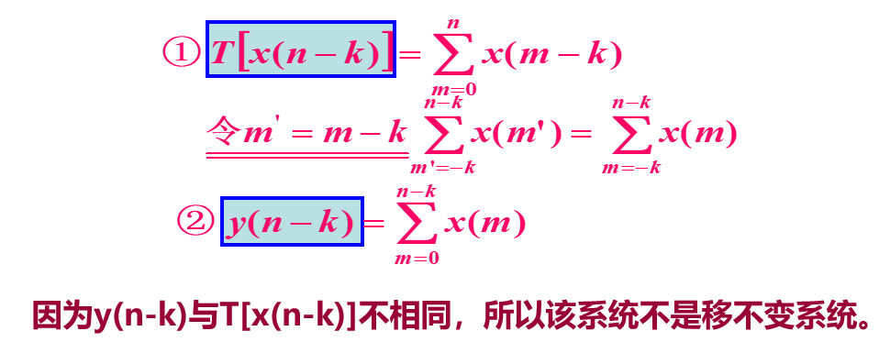
- 判断题：任何一个系统的输出y(n)都可以用输入x(n)与单位抽样响应h(n)的卷积来表示。
错，只有LSI系统才可以
- 判断下面的系统是否为因果系统。
(1) y(n)=nx(n)
(2) y(n)=x(n+2)+ax(n)
(3) y(n)=x(n³)
(4) y(n)=x(-n)
(5) y(n)=x(n)sin(n+2)
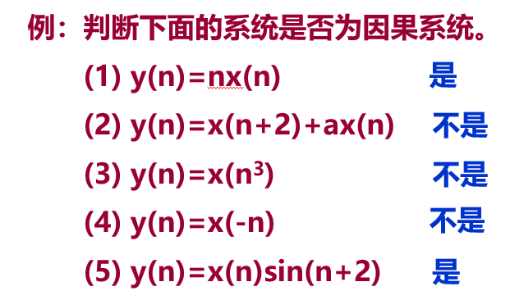
- 验证系统 y(n)=nx(n)的稳定性。
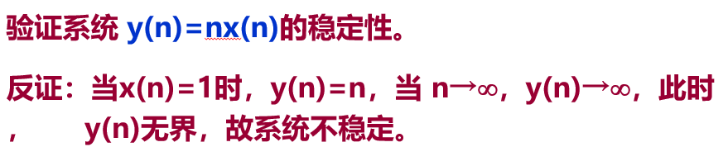
- 一个LSI系统的 h(n)=a^{n}u(n)，讨论其因果性和稳定性。
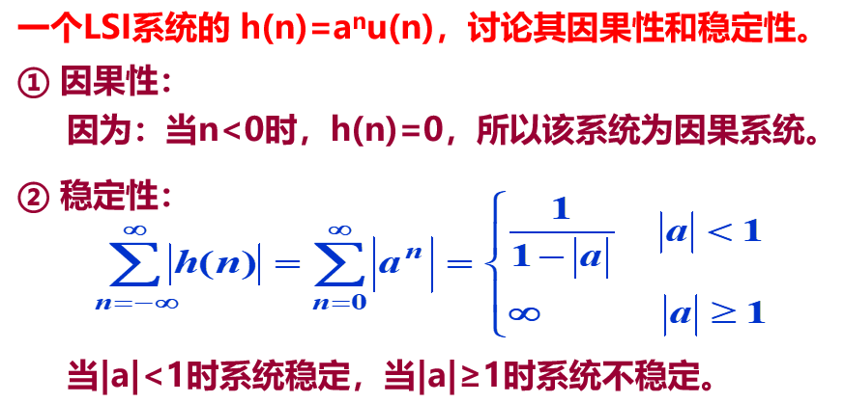
- 判断并给出依据：
（1）FIR数字滤波器一定是个稳定的系统
（2）FIR数字滤波器不存在输出到输入的反馈，即n时刻的输出y（n）与n时刻之前的输出无关，只跟输入有关。
（1）答：对，因为FIR数字滤波器，其单位脉冲相应h（n）是个有限长序列，有限长序列的收敛域是有限的z平面，肯定包含单位圆，因此，FIR数字滤波器一定是一个稳定的系统。
(2) 答:对。
- 判断题
利用DFT可以对连续信号频谱进行精确分析。(错)
序列的N点DFT是的Z变换在单位圆上的N点等间隔采样。（对）
将DFS的时域、频域各取主值序列，可构成DFT变换对。（对）
- 判断题：
- 将DFT用作频谱分析时，要想提高频率分辨率，可以将时间序列补零，从而增加DFT的点数，达到分辨相近频率分量的目的。（错）
解析：在序列后面补零，只是能够减轻栅栏效应，但之前的截断已经使得频谱变得模糊（泄漏和谱间干扰），得到的频谱采样的包络仍是已经变模糊的频谱，因此不能提高频谱分辨率。注意：栅栏效应和频谱分辨率是两个不同的概念。
- 对时间序列x(n)补若干个零后，频谱的计算分辨率提高，即频谱的采样间隔变小。（对）
- 线性移位与圆周移位的操作过程是相同的。（错）
- 当循环卷积区间长度大于或等于线性卷积长度时，循环卷积结果等于线性卷积。（对）
- 离散傅里叶变换中的卷积运算是是线性卷积。（错）
- 收敛域不同，对同一表达式进行z反变换得到序列也相同。 （ F）
- 可以线性相位是FIR数字滤波器的优势。 （ T ）
- 对时间序列x(n)补若干个零后，其频谱的频率分辨率提高，即频谱的采样间隔变小。 （ F ）
- 双线性变换法能够将S平面的左半平面映射到z平面的单位圆内，但不能克服混叠现象。 （ F）
- 对于因果系统，当前时刻输出可以由将来时刻输入决定。 （ F ）
- 选择窗函数设计FIR数字滤波器时，过渡带要尽可能窄。 （ T ）
- 随着序列长度增加，FFT算法比直接DFT节省运算量越来越可观。 （ T ）
- FIR数字滤波器可以用FFT算法实现，而IIR数字滤波器则不可以。 （ T ）
- 系统函数是单位脉冲响应的z变换，其收敛域可以包含极点。 （ F ）
- 线性移不变系统一定是因果系统。 （ F ）
- 序列傅里叶变换是其z变换在单位圆上的采样。 （ F）

二．填空题
1.傅里叶变换的四种形式是：__连续时间傅里叶变换（CTFT）__、_傅里叶级数（CFS）、序列的傅里叶变换（DTFT）___、__离散傅里叶级数（DFS）。
2.某序列的频谱，该序列的6点DFT中的X[0]和X[3]分别等于什么？
答：【0，2pi】等间隔采样六点，对应的自变量是0，pi/3,2pi/3,pi,4pi/3,5pi/3,
$X\left(e^{0}\right)=\frac{1}{1−0.5}$ =2
$$X\left(e^{jπ}\right)=\frac{1}{1−0.5e^{−jπ}}=\frac{2}{3}$$
2，2/3
3.设序列的N点DFT为，则频率序号k对应的数字频率等于什么？
答：
4. 在采样频率为的数字系统中，时域序列的序号n代表的实际时间为（ ）秒，频率序号k对应的频率为（ ）Hz.
答：,
5. 用DFT近似分析连续信号频谱时, 泄漏效应是由 截断 引起的。
6.已知两个有限长序列，若用圆周卷积来计算他们的线性卷积，则圆周卷积至少应取（ 36+39-1=74 ）点？
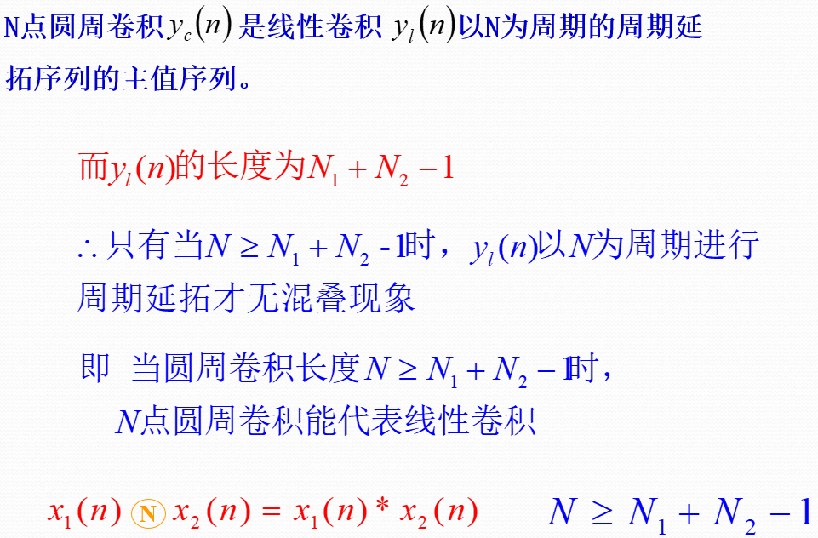
7.如果序列的长度是M,对其DTFT频域进行N点采样得到，只有当 N≥M 时，可由频域采样恢复原序列，否则产生时域混叠现象。
8.模拟角频率和数字频率变换公式为 。
9.已知模拟滤波器系统函数为 ，请写出用脉冲响应不变法
得到的数字滤波器系统函数 .
答：, ， （转换公式）
(实用公式)
10.已知序列的z变换为 ，写出其零点和极点：
零点2 、极点3 、极点0.4 ；有 3 种情况的可能收敛域。
11.线性相位FIR数字滤波器其中一个零点为，请写出另外3个零
点： 、 、 。
12.已知LSI系统单位脉冲响应 ，
输入 ，输出为 ，请写出 、 和 三
者关系式： ，并求出 的具体值 ；
不经过计算直接写出 ⑩ 的结果： .
三．选择题
1. 设两有限长序列的长度分别是M与N，欲用圆周卷积计算两者的线性卷积，则圆周卷积的长度至少应取( B )。
A．M+N B.M+N-1 C.M+N+1 D.2(M+N)
2.A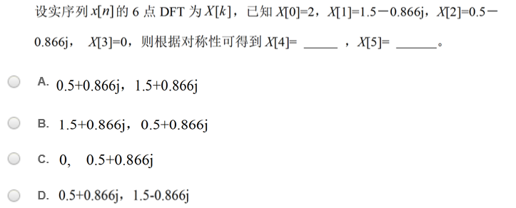
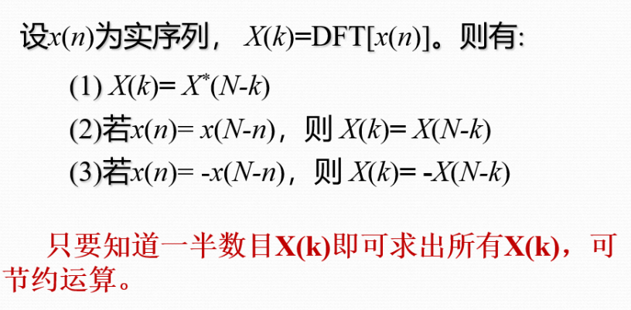
3.序列的傅里叶变换（DTFT）对应的时域和频域特征是（ A ），离散傅里叶变换（DFT）对应的时域和频域特征是（B）
A. 时域离散，频域周期 B. 时域离散，频域离散
C. 时域连续，频域非周期 D. 时域非周期，频域离散
4.序列的共轭对称分量的傅里叶变换等于序列傅里叶变换的（ C ）
A. 共轭对称分量 B. 共轭反对称分量 C. 实部 D. 虚部
5.下列系统中，因果系统是（ D ）
A. y(n)=x(2n)cos(n+2) B. y(n)=x(n²)
C．y(n)=x(-n) D. y(n)=3x(n)
6.下列系统中，因果稳定系统是（ B ）
A. B.
- D.
答：C:
7.下列运算中在计算卷积和过程中没有采用到的是（ B ）
A. 翻转 B.微分 C. 相乘 D. 移位
8.正弦序列 的周期是( D )。
A. B. C. D. 非周期
9.线性移不变系统输入和单位脉冲响应经过( C ）运算得到系统输出。
A.$y(n)=3x(n)+2x(n−1)$相乘 B.相加 C.$y(n)=x(n)+2$卷积和 D.求导
10. 下列变换中满足时域离散，频域离散的是 ( B )
A.$y(n)=nx(n)$ FT B.$y(n)=x(n)\sin{(}w_{0}n+\frac{π}{4})$ DFT
C. DTFT D. FS
11.关于因果系统系统函数描述正确的是（ A ）。
A. 收敛域是一个圆外区域 B. 收敛域是一个圆内区域
C．收敛域是一个圆环区域 D. 收敛域是整个复平面
12.关于稳定系统系统函数描述，正确的是（ D ）。
A. 收敛域为整个复平面 B. 收敛域为包含单位圆的圆内区域
C．收敛域为包含单位圆的圆外区域 D.收敛域包含单位圆
13.左边序列z变换收敛域为（ B ）。
A. 某个圆外区域 B. 某个圆内区域
- 某个圆环区域 D. 整个复平面
14.下列运算中在计算循环卷积过程中没有采用到的是（ B ）。
A. 循环移位 B. 积分 C. 翻转 D. 加窗（取主值区间）
15.基2-FFT算法的基本运算单元是（ B ）
A. 卷积运算 B.蝶形运算 C. 积分运算 D.相关运算
16.实现数字系统基本网络结构有三种基本运算,不包括( B )
A. 乘法 B.卷积和 C. 单位延迟 D. 加法
17.下列系统（其中y(n)为输出序列，x(n)为输入序列）中哪个属于移不变系统？( B )
A. B.
C. D.
18.序列的共轭反对称分量的傅里叶变换等于序列傅里叶变换的（ D ）
A. 共轭对称分量 B. 共轭反对称分量 C. 实部 D. 虚部乘以j因子
19.部分分式法进行z反变换不需要的步骤是（ D ）
A.分母整理成极点连乘形式 B. 裂项 C.观察常用序列z变换 D. 卷积和
四．简答题
1.什么是FIR数字滤波器，什么叫IIR数字滤波器？
答：若系统的单位冲激响应h(n)无限长：称IIR系统
若系统的单位冲激响应h(n)有限长：称FIR系统
2.M点滑动平均滤波器是FIR滤波器还是IIR滤波器？
答：FIR滤波器，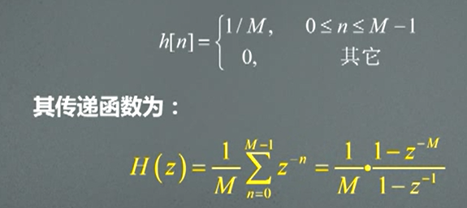

- 一个正弦序列若由一个连续正弦信号抽样而得，这个正弦序列一定是个周期序列吗？
答：不是
- 单位取样序列δ(n)表示任意矩形序列RN(n) ？
答：
5.单位样本序列δ(n)的离散时间傅立叶变换是什么？

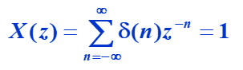

6.请简述离散傅立叶变换的共轭对称性。
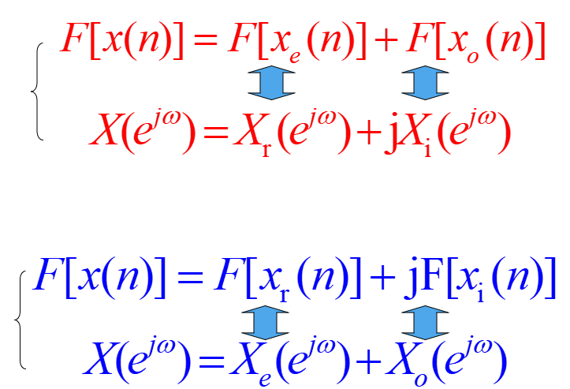
- 时域信号（周期性、离散型、非周期性、连续性）与频谱（周期性、离散型、非周期性、连续性）之间有哪些对应关系？
答：周期性对应离散性，非周期性对应连续性。
8.如果序列在n<0时有取值，那么收敛域是否包含0或∞？如果序列在n>0时有取值，那么收敛域是否包含0或∞？什么是因果序列？因果序列Z变换的收敛域是否包含无穷大？
答：肯定不包含∞，
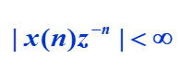
肯定不包含0；
序列是重要的右边序列，它是当n<0时x(n)=0的序列。因果序列的收敛域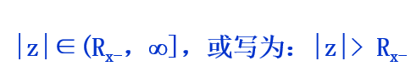
9.有限长序列、左边序列、右边序列、双边序列的收敛域大概的形状是怎样的？

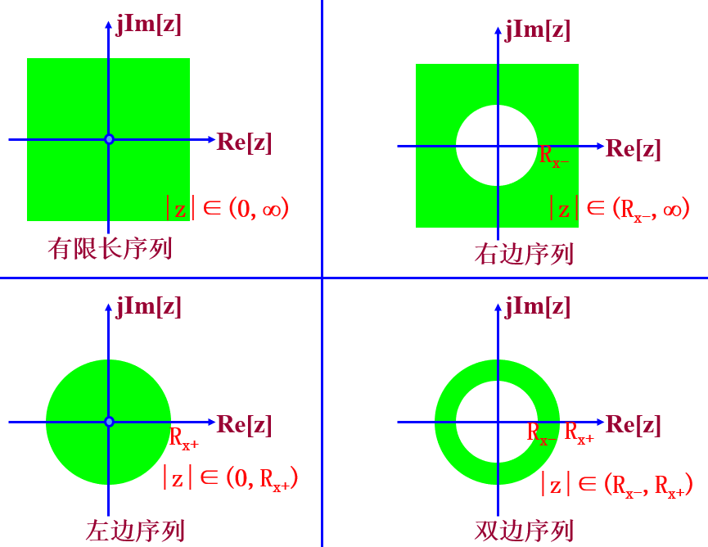
10.中值滤波和均值滤波的功能和区别是什么？
答：功能主要是去噪。功能主要是去噪。区别在于中值滤波是在一个滑动窗口取中值作为输出，而均值滤波是在一个滑动窗口取均值作为输出。


11.如何从系统函数的收敛域来判断一个系统的因果稳定特性？
答：因果稳定系统的系统函数H（z）的全部极点必在单位圆以内。

12.一个系统的频率响应与单位脉冲响应的关系式是什么？
答：系统的频率响应是单位抽样响应h(n)的离散时间傅立叶变换：
13.一个系统的频率响应存在的条件是什么？
答：h(n)绝对可和。
14.简述频率响应与系统函数的关系。
答：频率响应是系统函数的特例，它是单位圆上的z变换，即
15.单位脉冲响应h（n）为实数时，其幅频响应和相频响应有什么特点？
答：对于输入和输出都是实信号的滤波器，其频率响应具有共轭对称性，即幅频响应是偶函数，相频响应是奇函数。
16.什么是模拟信号，什么是时域离散信号，什么是数字信号？
答：如果信号的自变量和函数值都取连续值，则称为模拟信号或者时域连续信号；如果自变量取离散值，而函数值取连续值，则称为时域离散信号；如果信号的自变量和函数值均取离散值，或者说函数值使用有限位二进制编码表示的时域离散信号，就是数字信号。
17.用DFT分析时域连续信号的频谱时可能会产生哪些问题从而引起分析误差？
答：对连续信号的采样，可能引起频谱混叠；由于DFT的离散性会产生栅栏效应；对无限长信号进行截短，会产生截断效应，具体来说就是频谱泄漏和谱间干扰。
18.什么是IIR滤波器，什么是FIR滤波器，它们的系统函数的一般表达式是怎样的？
答：IIR滤波器是无限长单位脉冲响应滤波器，它的系统函数一般表达式为
FIR滤波器是有限长单位脉冲响应滤波器，它的系统函数一般表达式为
19.简述脉冲响应不变法和双线性变换法的优缺点。
答：脉冲响应不变法的主要确定是频率变换是线性的，时域逼近很好，主要缺点是会产生频率混叠现象；双线性变换法的优点是避免了频率混叠现象，但频率变换是非线性的。

五．计算题
1.求序列 的z变换及收敛域。

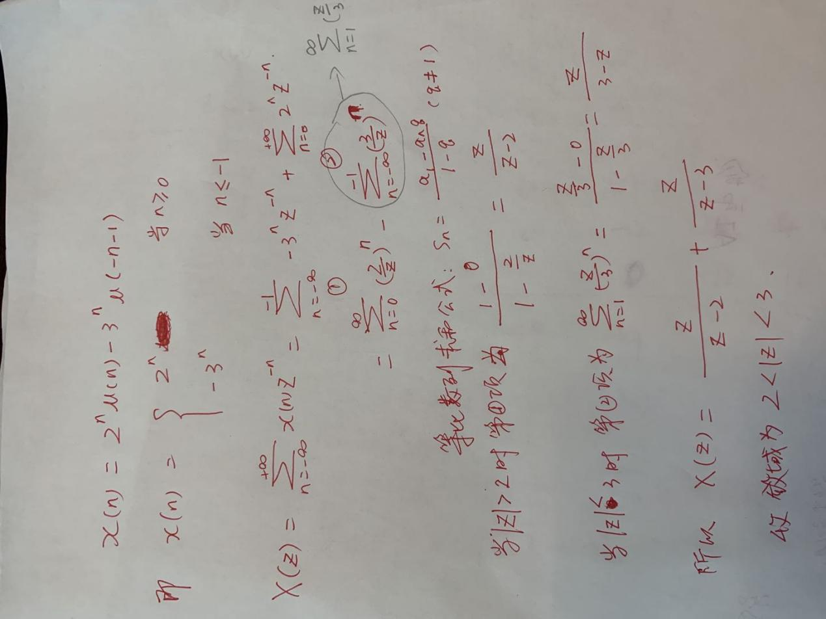
2.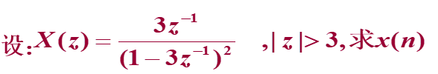
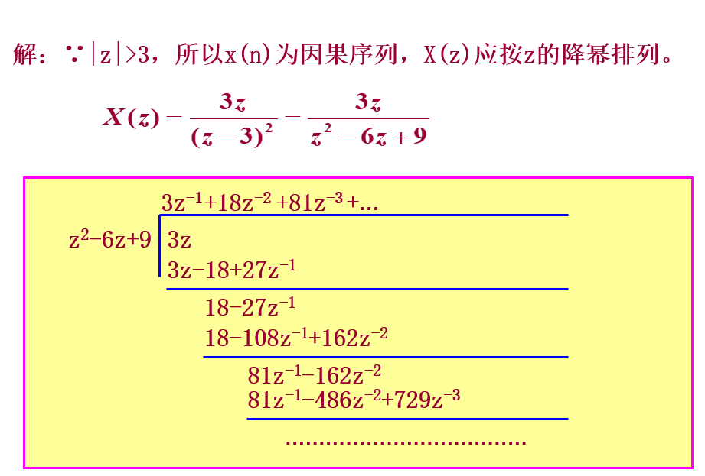
3.对实信号进行谱分析， 要求谱分辨率F≤10 Hz，信号最高频率f_{c}=2.5 kHz， 试确定最小记录时间T_{Pmin}， 最大的采样间隔T_{max}， 最少的采样点数N_{min}。 如果f_{c}不变， 要求谱分辨率增加一倍， 最少的采样点N和最小的记录时间是多少?
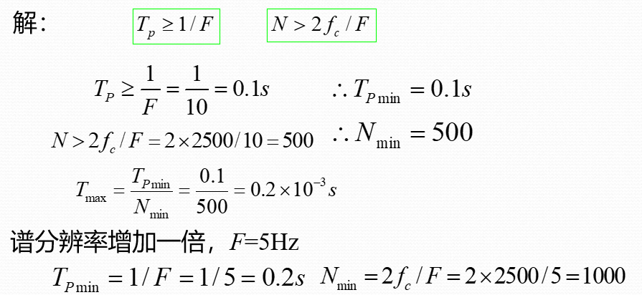
4.已知实序列x(n)的8点DFT的前5个值为0.25，0.125-j0.3018，0，0.125-j0.0518，0。（1）求X(k)的其余3点的值；
（2），求；
（3），求X₂(k)=DFT[]₈。
解：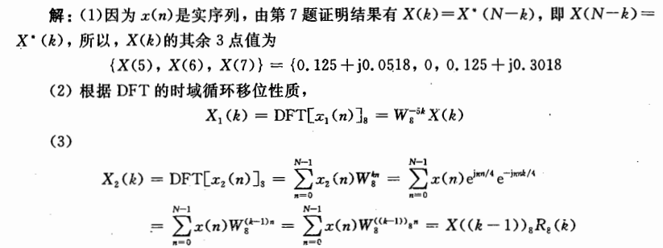

- 已知FIR滤波器的系统函数为,请问该滤波器是否具有线性相位？如果回答是，请画出该滤波器的线性相位结构，如果回答不是，请画出该滤波器的直接型结构。
解：具有线性相位。
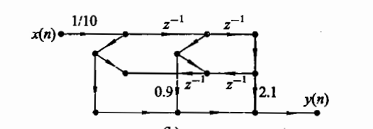
- 采用窗函数法设计FIR滤波器时，5种窗函数的基本参数如表1所示。对下面的每一种滤波器指标，请选择满足FIRDF设计要求的窗函数类型和长度。
表1 五种窗函数的基本参数
窗函数类型 | 过渡带宽度B_{t} | 阻带最小衰减/dB
矩形窗 | 1.8/N | -21
三角窗 | 6.1/N | -25
汉宁窗 | 6.2/N | -44
哈明窗 | 6.6/N | -53
布莱克曼窗 | 11/N | -74
- 阻带最小衰减为20dB，过渡带宽为1kH_{Z}，采样频率为12kH_{Z}；
- 阻带最小衰减为50dB，过渡带宽为2kH_{Z}，采样频率为20kH_{Z}；
解：（1）根据阻带衰减，选择矩形窗
数字频率
1.8/N=
N=10.8,长度取整数，所以N=11
(2) 根据阻带衰减，选择哈明窗
数字频率
6.6/N=
所以N=33
- 利用矩形窗、升余弦窗、改进升余弦窗和布莱克曼窗设计线性相位FIR低通滤波器。要求希望逼近的理想低通滤波器通带截止频率w=π/4 rad，N=21。求出分别对应的单位脉冲响应。
